## 什么是CSS Sprites

CSS Sprites在国内很多人叫css精灵，是一种网页图片应用处理方式。它允许你将一个页面涉及到的所有零星图片都包含到一张大图中去，这样一来，当访问该页面时，载入的图片就不会像以前那样一幅一幅地慢慢显示出来了。

## 2、CSS Sprites原理

为了优化性能，将多张相关联的图片（导航栏背景、按钮背景等）合并为一张图片文件。

## 3、用法

将多张图片合并为一张整图，然后用background-position来实现背景图片的定位。

## 4、图片整合的优势

1. 通过图片整合来减少对服务器的请求次数，从而提高页面的加载速度。

2. 通过整合图片来缩减图片文件的大小（KB）。

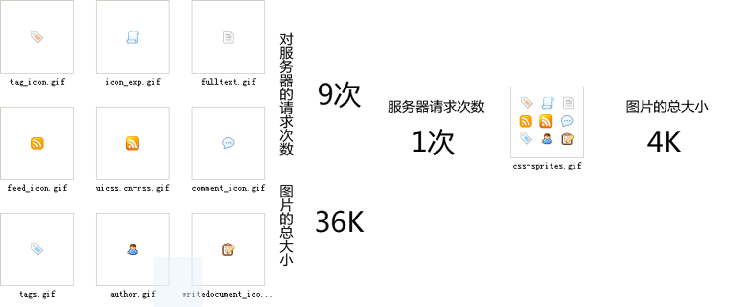

案例分析：如何使用Photoshop制作一张CSS Sprites图片。

## 5、滑动门

滑动门是一个形象的称呼，它利用CSS背景图像可层叠性，并允许彼此之上进行滑动来创造一些特殊动态效果。通过滑动门技术可以使CSS设计出来的导航菜单兼具传统布局的图像效果与CSS布局的高效扩展性 。